**15 нұсқа**

**1 - Билет**

1. Шыңғыс ханның әскери ұйымы: құрылымы, қару-жарағы, тәртібі

2.Ақ орда мен Әбілқайыр хандығын салыстырып, сипаттаңыз.

3. Кестені толтырыңыз.

|  |  |  |
| --- | --- | --- |
| ХІХ ғ. атақты күйшілер | Шығармалары | Туған жері |
|  |  |  |

**2 - Билет**

1. Шыңғыс ханның Хорезмді жаулап алуы: себебі, барысы, салдары

2.1822 -1824 жылдардағы жарғыларды енгізудің салдарын анықтаңыз.

3. Кестені толтырыңыз:

|  |  |  |  |
| --- | --- | --- | --- |
| Шайқастар | Болған жылы | Қай жерде болды? | Шайқас немен аяқталды? |
| Батпақ шайқасы |  |  |  |
| Орбұлақ  Шайқасы |  |  |  |

**3- Билет**

1. 1916 жылы Ұлт- азаттық көтеріліс кезіндегі сайланған хандар.

2. Тоқтамыс ханның Алтын Ордадағы билігін талдаңыз

3. ХІХ ғасырдың 50-70 жылдарындағы ұлт-азаттық қозғалыстар жайлы кестені толтырыңыз.

|  |  |  |
| --- | --- | --- |
| № | Ұлт-азаттық қозғалыстар | Негізгі себептері |
| 1  2  3 | Жанқожа Нұрмұхамедұлы бастаған Сырдария қазақтарының көтерілісі  1868-69 жж.Орал және Торғай облыстарындағы көтерілістер  1870 жылғы Маңғыстаудағы көтеріліс |  |

**4 - Билет**

1.Қарақытайлардың Жетісуға қоныс аударуы.

2.Ыбырай Алтынсариннің тарихи тұлғасы және шығармашылық қызметіне баға беріңіз.

3. Сақтар мен Қазақстан жерін мекендеген басқа тайпалардың аумағын кестеге толтырыңыз.

|  |  |
| --- | --- |
| Тайпалар | Қоныстанған жерлері |
|  |  |
|  |  |
|  |  |
|  |  |
|  |  |

**5 – Билет**

1.Мустье кезеңінің тұрғындары.

2.Қазақстандағы индустрияландырудың ерекшеліктерін талдаңыз.

3. Ғұндар мемлекетінің саяси жағдайы жайлы кестені толтырыңыз.

|  |  |  |  |
| --- | --- | --- | --- |
| Мемлекеттің күшейіп, гүлденген кезеңдері | Себеп болған жағдай, мемлекет басшысының саяси жағдайы | Мемлекеттің құлдырап, әлсіреу кезеңдері | Себеп болған жағдай, мемлекет басшысының саясаты |
|  |  |  |  |

**6- Билет**

1.Торғай және Орал облыстарындағы көтерілістер

2.Халықтардың Ұлы қоныс аударуының тарихи маңызын анықтаңыз.

3. Суретті пайдалана отырып, үйсіндердің зергерлік өнері туралы өз ойыңды айтыңыз.

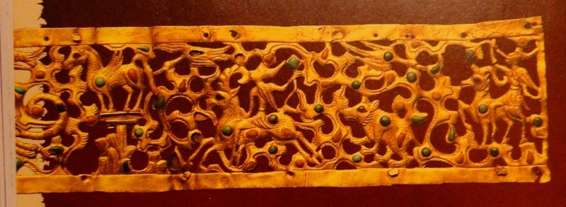

**7- Билет**

1.Қазақтардың Пугачев көтерілісіне қатысу барысы.

2.Қазақстанда неміс автономиялық облысын құру жөніндегі шешімге жұртшылықтың көзқарасын мысалдар арқылы көрсетіңіз?

3. Моңғолдардың жаулап алу кезіндегі жағымды-жағымсыз әсерлерін анықтап, кестені толтырыңыз.

|  |  |
| --- | --- |
| Жағымды әсерлер | Жағымсыз әсерлер |
|  |  |

**8- Билет**

1.Қазақ КСР-нің соғысқа дейінгі дамуы.

2. 1917 жылғы Қазан төнкерісіне баға беріңіз?

3.Еңбек құралдарындағы өзгерістер жайлы кестені толтырыңыз.

|  |  |
| --- | --- |
| Олдувай |  |
| Ашель |  |
| Мустье |  |

**9- билет**

1.Батыс Түрік қағанатының әлсіреуі.

2.Ғұн жорықтарының тарихи маңызын анықтаңыз.

3. Кестені толтырыңыз.

|  |  |
| --- | --- |
| Қола дәуірі адамдарының әдет-ғұрпы | Діни түсініктері |
|  |  |

**10- билет**

1.Қазақстандағы этносаяси қауымдастықтың қалыптасуы.

2.ХІХ ғасырдағы сауда сипатының өзгеруін талдаңыз.

3. Ұлы Отан соғысы жайлы кестені толтырыңыз.

|  |  |  |
| --- | --- | --- |
| Қазақстанға көшіп келген жоғары оқу орындары | Қазақстанға көшіп келген ғылыми-зерттеу институттары | Соғыс кезінде ашылған жоғары оқу орындары |
|  |  |  |

**11- Билет**

1. Әскери коммунизм саясаты

2.Терең дағдарыс жылдарындағы Қазақстанды сипаттаңыз және дағдарыстың негізгі себептерін анықтаңыз?

3. Сызбаны толтырыңдар.

1920 жылдардың ортасында қандай ұлттық мектептер болды?

**12- Билет**

1. Алаш атауымен жүздердің пайда болуы.

2.Бұланты және Аңырақай шайқастарын салыстыра отырып, тарихи маңызын анықтаңыз.

3. Шыңғыс ханның жаулап алған жерлерін карта бойынша көрсетіңіз.

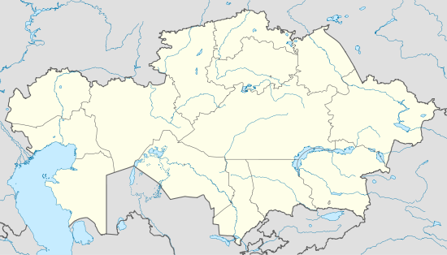

**13- Билет**

1.Қарлұқ қағанатының саяси жағдайы және шаруашылығы.

2. «Алаш» партиясынының құрылуының басты себебін көрсетіңіз ?

3. Кестені толтырыңыз. Майданға және басқыншылықтан азат етілген аудандарға бүкілхалықтық көмек.

|  |  |
| --- | --- |
| Оқушылар |  |
| Комсомол жастар |  |
| Еңбекшілер |  |

**14 - Билет**

1.1916 жылғы Торғайдағы көтеріліс.

2. «Хрущев жылымығының» нәтижесін сипаттаңыз?

3.Халықтың ұлы қоныс аудару бағытын картадан көрсетіңіз.

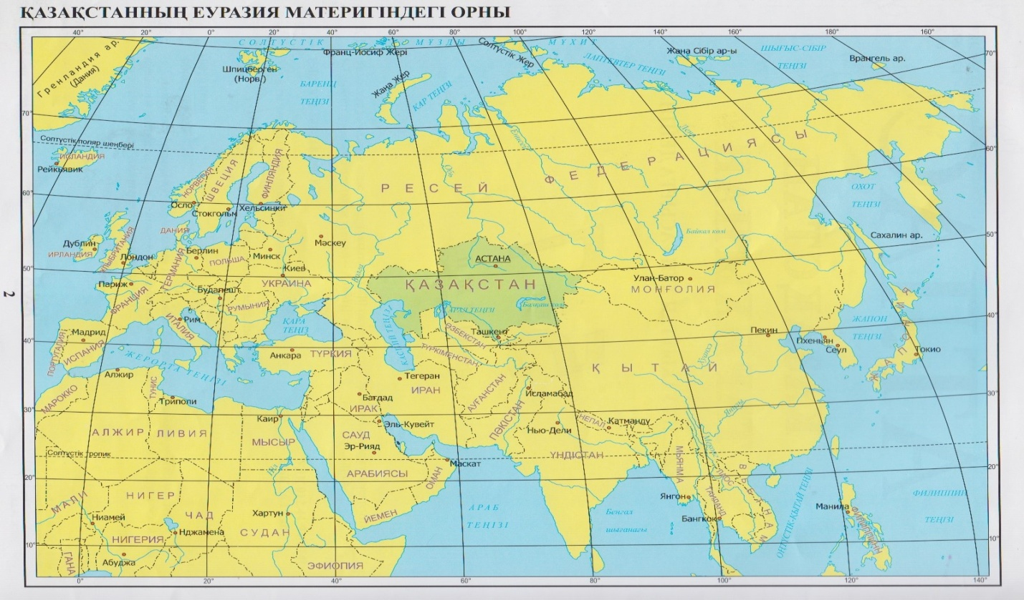

**15 –Билет**

1.Ақпан революциясының Қазақстанға әсері.

2.ХV ғасырдың соңындағы Қазақ хандығының сыртқы жағдайын сипаттаңыз.

3. Жаңа экономикалық саясат жайлы кестені толтырыңыз.

Жаңа экономикалық саясат шаруаларға не берді?

**16 – Билет**

1.Ұлы Жібек жолының Қазақстанның әлеуметтік-экономикалық жағдайына әсері.

2. ХІV-ХV ғасырдағы Қазақстанның рухани мәдениетіне талдау жасаңыз.

3.Түрік қағанатының алып жатқан аумағын карта бойынша көрсетіңіз.



**17- Билет**

1.Қазақстанда Кеңес өкіметінің орнауы.

2.Ғұндардың қоғамдық құрылысы, мәдениетіне тоқталыңыз.

3. Қыпшақ мемлекетінің алып жатқан аумағын карта бойынша көрсетіңіз.



**18 - Билет**

1.Сақтар туралы алғашқы мәліметтер.

2. Тоқырау жылдарындағы ауыр өнеркәсіптің даму барысын талдаңыз.

3. Әмір Темірдің жаулап алған жерлерін карта бойынша көрсетіңіз.



**19- Билет**

1.Ұйғырлар мен дүнгендердің Жетісуға қоныс аудару себептері.

2. Ерте темір ескерткіштеріне сипаттама беріңіз.

3. 1921-1922 жылдардағы аштықтың себептері жалы кестені толтырыңыз:

|  |  |  |  |
| --- | --- | --- | --- |
| **Табиғи себебі** | **Кеңес үкіметінің қандай саясаты негізінде** | **Ашыққан адамдар саны** | |
|  |  | 1921жыл | 1922 жыл. |
|  |  |  |  |

**20 - Билет**

1.Қазақстан индустриясының жетекші обьектілері.

2. 1710 және 1726 жылғы бүкіл қазақтық құрылтайды салыстырып, сипаттама беріңіз.

3. Алтын Орданың территориясын карта бойынша көрсетіңіз.



**21- Билет**

1.1836-38 жылғы көтерілістің жеңіліске ұшырау себептері мен салдары.

2.Сарматтардың шаруашылығы мен археологиялық ескерткіштеріне сипаттама беріңіз.

3. 1917 жылғы Ақпаннан кейінгі өтілген Жалпықазақ съездері

|  |  |  |
| --- | --- | --- |
| Съездер (айы, күні) | Қаралған мәселелер, ұсыныстар | Қаулы, қарарлар. |
|  |  |  |

**22- Билет**

1.ХІV-ХV ғасырлардағы Қазақстандағы сәулет өнері

2. Түрік ғалымы Махмуд Қашқаридің тарихи тұлғасы және шығармашылық қызметіне баға беріңіз.

3.Ғұндардың жорықтарын карта бойынша белгілеп, көрсет іңіз



**23 - Билет**

1. Жаңа экономикалық саясаттың қиыншылықтары мен табыстары.

2. Найман, керей, жалайыр тайпаларының қоғамдық құрылысын талдаңыз.

3. Кестені толтырыңыз. Қозғалыстың Торғайдағы орталығы:

|  |  |
| --- | --- |
| Қозғалыстың Торғайдағы орталығының басшылары |  |
| Негізгі оқиғалар |  |
| Патша үкіметінің қозғалысты басу үшін қолданған шаралары |  |
| Қозғалыстың нәтижесі |  |

**24 - Билет**

1. Тәуелсіз Қазақстанның ұлттық валютасының айналысқа енгізілуі.

2. **«**Хрущев декадасының» жақсы және нашар жақтарын анықтаңыз?

3. Найман, керейіт, жалайырлардың орналасқан аумағын картадан белгілеңіз.



**25 - Билет**

1.1927 жылы Түркістан-Сібір теміржолының салына бастауы.

2.Бірініші орыс революциясының қазақ халқына тигізген ықпалын анықтаңыз.

3. Тас дәуірі кезеңдерінің басты жаңалықтарын кесте бойынша толтырыңыз.

|  |  |  |
| --- | --- | --- |
| Палеолит | Мезолит | Неолит |
|  |  |  |

**26 - Билет**

1.ХV-ХVІ ғасырлардағы ақын - жыраулар.

2. Батыс Қазақстандағы Аралтөбе қорғанына сипатта беріңіз.

3. 1465-1466 жылдары Қазақ хандығының аумағын картадан белгілеңіз.



**27 - Билет**

1.« Хрущев жылымығы».

2. Кеңестік дәуірде Қазақстан алфавитінің бірнеше рет өзгеруінің негізгі себептерін талдаңыз?

3. Кестенің тиісті бағанына белгі қойыңдар.

|  |  |  |
| --- | --- | --- |
| Міндеттер | Ерлер | Әйелдер |
| Жабайы аңдарды аулау |  |  |
| Жидектермен тамырлар жинау |  |  |
| Отты өшірмеу |  |  |
| Киім тігу |  |  |
| Еңбек құралдарын дайындау |  |  |

**28 - Билет**

1.Кейінгі палеолит

2. 1989 жылғы Жаңаөзен оқиғасының себептерін анықтаңыз.

3.Сібір хандығының аумағын картадан көрсетіңіз.



**29- Билет**

1. «Қазақ» атауының шығуына дәлелдер келтіріңіз.

2. 1937-1938 жылдардағы саяси қуғын-сүргін жөніндегі жұртшылықтың көзқарасын мысалдар арқылы көрсетіңіз ?

3. Төмендегі кестені толтырыңыз.

|  |  |  |
| --- | --- | --- |
| Сұрақтар | 1867-68 жж. Орал, Торғай облыстарында болған көтеріліс | Маңғыстаудағы 1870 жылғы көтеріліс |
| 1. Көтерілістің себеі 2. Сипаты 3. Қозғалу күші 4. Барысы 5. Жеңілу себебі 6. Тарихи маңызы |  |  |

**30 - Билет**

1.1227-1255 жылы Батый ханның билік етуі

2. Қазақ жерінде хандық биліктің жойылуының себептерін анықтаңыз.

3. Ұжымдастыру кезінде Қазақстанда аштық жайлаған аумақтарды карта бойынша тауып, белгілеңіз.

